Муниципальное казённое дошкольное образовательное учреждение
детский сад №4 «Рябинка»

Методическая разработка
«Развитие инициативы детей посредством участия их в организации мини-музеев»

Аттестационная работа воспитателя
Тинаковой Е.В.
Образование-среднее специальное
Педагогический стаж – 19 лет

Нижегородская область, 2014
р.п. Воскресенское
1. Актуальность инициативы
Эта тема актуальна в настоящее время. Всё возрастающая динамичность экономических и социальных отношений в стране требует новых, нестандартных действий в самых разных обстоятельствах.
Современное российское общество нуждается в социально-зрелых, инициативных молодых людях, ориентированных на позитивную самореализацию во всех сферах жизнедеятельности общества, способных не просто адаптироваться в окружающем мире, а творчески его преобразовывать. Одной из ведущих ценностей признаётся свободный, образованный гражданин, способный видеть проблемы, формулировать задачи и решать их. Воспитание такого человека связано с формированием важнейших личностных качеств – самостоятельности, активности, инициативности.
Инициативность демонстрирует активную жизненную позицию человека, что никогда не остаётся незамеченным окружающими. Она помогает воплотить в жизнь все свои идеи, мечты и желания, помогает занять человеку высокое социальное положение.
Понятие «инициативности» трактуется учёными по-разному:
как интеллектуальное свойство личности (Д.Б. Богоявленская, П.И. Иванов),
как волевое свойство личности (А.И. Высоцкий, С.Л. Рубинштейн, В.И. Селиванов),
как синоним активности (К.А. Абульханова-Славская, Г.П. Богомолова).
Инициативность – это способность личности к самостоятельной деятельности, умственная или физическая волевая активность, своевременно проявляемая в организации действий, направленных на достижение как собственных, так и общественных целей.
Инициатива - (от латинского initium - начало) почин, первый шаг в каком-либо деле; внутреннее побуждение к новым формам деятельности…; руководящая роль в каких-либо действиях (Советский энциклопедический словарь)
Инициативность - характеристика деятельности, поведения и личности человека, означающая способность действовать по внутреннему побуждению, в отличие от реактивности - поведения, осуществляемого на внешние стимулы (Справочник по психологии и психиатрии детей и подростков)
2. Формирование инициативы в дошкольном возрасте
Развитие инициативы начинает формироваться с детства. Перед ребёнком стоят реальные жизненные задачи: он должен впервые войти в группу сверстников, занять там определённое, достойное место, научиться договариваться с окружающими, быть интересным для других. Ему необходимо стать успешным, что поможет ему обрести уверенность и гордость за собственные достижения, послужит основой доверительного, дружеского отношения к миру.
Инициативность - важнейший показатель детского интеллекта, его развития. Инициативность является непременным условием совершенствования всей познавательной деятельности ребенка, но особенно творческой. Инициативный ребенок стремится к организации игр, продуктивных видов деятельности, содержательного общения, он умеет найти занятие, соответствующее собственному желанию, включиться в разговор, предложить интересное дело другим детям.
Инициативный ребёнок реализует свою деятельность творчески. Развитие творчества зависит от уровня развития творческой инициативы, познавательных интересов, произвольности поведения и деятельности, свободы, предоставляемой ребёнку. Без инициативы не будет творческого проявления личности, о чём говорится в работах Н.А. Ветлугиной, то есть не будет самореализации, радости от того, что делаешь полезное интересное дело.
Инициативность является важной характеристикой воли.
К концу старшего дошкольного возраста инициатива и самостоятельность проявляются значительно дифференцированнее и разнообразнее.
Дети старшего дошкольного возраста умеют направлять свою инициативу на то, чтобы лучше и быстрее выполнять порученное им или задуманное ими дело.

3. Средства развития инициативности

- мини-музеи;
- проектный метод;
- игры;
- продуктивная деятельность

4. Условия развития инициативы

- Педагогическое общение, основанное на принципах любви, понимания, терпимости (наказание вызывает чувство вины, что препятствует развитию), искренняя заинтересованность в делах ребенка
- Атмосфера позитивной свободы и самостоятельности детей, независимости от родителей и сверстников (несвобода служит препятствием для осознания ребенком своих возможностей в саморегуляции и развитии инициативности)
- Доверительные отношения с ребенком, поддержка активности ребенка, иначе развитие любознательности, инициативности и произвольности может заблокироваться
- Обеспечение свободного выбора детьми деятельности и участников совместной деятельности, свободы в принятии детьми решений, выражении своих чувств и мыслей
- Опыт познания ребенком своих возможностей, позитивная самооценка, образ себя, структура «Я», чувство собственного достоинства
- Недирективная помощь детям, поддержка детской инициативы и самостоятельности в разных видах деятельности (игровой, исследовательской, проектной, познавательной и т.д.)

5. Основные сферы инициативы

Короткова Н.А. и Нежнов П.Г, говоря о гибком проектировании образовательного процесса, учитывают основные сферы инициативы дошкольника, которые обеспечивают развитие наиболее важных психических процессов.
Они выделяют творческую, коммуникативную, познавательную инициативу и инициативу как целеполагание и волевое усилие. Основанием выделения сфер инициативы послужили мотивационно-содержательные характеристики деятельности, то есть собственно предметно-содержательная направленность активности ребёнка, переход от ситуационной связанности окружающим предметным полем и процессуальной мотивации к достаточно оформленным замыслам-целям (осознанным намерениям) и соотносимым с ними результатам, то есть к смене процессуальной мотивации мотивацией достижения.
Сферы инициативы обеспечивают развитие наиболее важных психических процессов, а также эмоциональное благополучие ребёнка, его самореализацию в разных видах деятельности, полноту «проживания» дошкольного детства.

6. Психолого-педагогическое обоснование и содержание представляемой технологии.

В основе концепции основной общеобразовательной программы дошкольного образования определено: дети развиваются наилучшим образом тогда, когда они действительно увлечены процессом обучения. Тщательно продуманная среда развития сама побуждает детей к исследованию, активности, проявлению инициативы и творчества. При этом воспитатели:
- имеют представление о зоне актуального развития и проектируют зону ближайшего развития каждого ребенка;
- формируют обстановку и предоставляют материалы для развития;
- ставят перед каждым ребенком и перед группой в целом цели развивающего характера, учитывая интересы, способности и потребности каждого;
- поддерживают в детях самостоятельность, естественную любознательность, инициативу, активность в освоении окружающей действительности.

В связи с этим возникает необходимость в применении эффективных методов, инновационных подходов в развитии инициативности у детей.

Наиболее интересным, отвечающим современным подходам является мини-музей.

Цель работы: развитие инициативности детей как личностного качества посредством организации мини-музеев

Задачи:

- Произвести анализ научно-методической литературы по проблеме развития инициативности детей и музейной педагогике

- Создать и апробировать систему работы с детьми по развитию инициативности посредством музейной педагогики в рамках целостного образовательного процесса

- Оценить эффективность предложенной системы, влияние работы по созданию мини-музеев и обеспечению их функционирования в ДОО на развитие инициативности детей

- Обобщить результаты, определить перспективы дальнейшей работы

Интегративный подход.

Основываясь на психологию развития ребёнка, мы знаем, что ребёнок целостно воспринимает мир (звуками, красками, чувствами), у него наглядно-действенное и наглядно-образное мышление.

В соответствии с принципом интеграции работа мини-музея направлена на развитие инициативы детей. А именно интегративный подход даёт единое целостное представление мира, обеспечивает разностороннее воздействие на ребёнка, способствует познанию предметов и явлений с разных сторон, на основе восприятия действительности различными органами чувств и передачи образов, созданных воображением ребёнка в разных формах детской деятельности.

Содержание современного дошкольного образовательного процесса обусловлено его ценностью – развитием личности ребёнка.
Погружение детей в существующую музейную среду или создание музейной среды в дошкольном учреждении с помощью детей и их родителей предоставляет уникальную возможность приобщения малышей к миру общечеловеческих ценностей, включающих отношение к природе, рукотворному миру, явлениям общественной жизни, самому себе в процессе интересной деятельности.

В соответствии с принципом интеграции работа мини-музея направлена на организацию игровой, познавательно-исследовательской, коммуникативной, продуктивной детской деятельности, на суммарное взаимодействие образовательных областей на воспитанников для формирования системных знаний и обобщённых умений, для развития инициативы, для восприятия ребёнком целостной картины мира, что обеспечивает позитивный результат в развитии личности ребёнка.

В центре внимания находится личностно-ориентированное отношение к ребёнку и связанные с ним педагогика сотрудничества и развития. Интеграция всегда направлена на развитие базовых качеств личности, развития способностей, интересов, одарённостей, развития воображения, как ключевого психического новообразования в дошкольном возрасте. Отсюда и включение в образовательный процесс методов развивающего обучения (проблемное обучение), которое предполагает сотрудничество ребёнка с педагогом в творческой деятельности по решению новых для него проблем, что способствует воспитанию подлинного самостоятельного продуктивного, творческого мышления.

При организации образовательного процесса в мини-музеях царит атмосфера свободы, творчества, сотрудничества, успеха.

В.А.Сухомлинский писал: «Умейте открыть перед ребёнком в окружающем мире что-то одно, но открыть так, чтобы кусочек жизни заиграл перед детьми всеми красками радуги. Оставляйте всегда что-то недосказанное, чтобы ребёнку захотелось ещё и ещё раз возвратиться к тому, что он узнал... Дети должны жить в мире красоты, игры, сказки, рисунка, фантазии, творчества».

Магистральной линией в сегодняшних требованиях к образованию является использование здоровьесберегающих технологий, что позволяет давать достаточный объём знаний, не допуская учебных перегрузок. Интеграция соответствует требованию дошкольной дидактики: образование должно быть небольшим по объёму, но ёмким.

Системный подход.

В основе мини-музеев лежит системный подход, что способствует в основе рассматривать образ, явление, понятие с разных сторон, а значит через все виды детской деятельности.
Этот метод подробно описан А.М.Страунинг в пособии «Методы активизации мышления дошкольников.

6
Надсистема
Что было с объектом в прошлом
8
Надсистема системы в будущем
2
Надсистема
Объект является частью чего-то

4
«Прошлое системы»
Чем является в прошлом
5
Будущее системы
Что произойдет с объектом

1
Система, объект

3
Подсистема
Из чего состоит объект
9
Подсистема системы в будущем
7
Подсистема системы в прошлом

Антисистема – враги нашего объекта.
Сосистема – друзья объекта.
Нейтральная система – то, что никак не реагирует на наш объект.
М.С.Гафитулин так изложил принцип системного оператора в шутливом стихотворении.
Если мы рассмотрим Что-то,
Это Что-то – для чего-то,
Это Что-то из чего-то,
Это Что-то – часть чего-то,
Чем-то было раньше Что-то.
Есть противники у Что-то,
Много есть друзей у Что-то,
Всё нейтральное у Что-то
Делает своё чего-то.
Что-то ты теперь возьми
И в музее рассмотри.

Уникальность и ценность такого подхода заключается в том, что он даёт единое целостное представление картины мира, что обеспечивает разностороннее воздействие на ребёнка, способствует познанию предметов и явлений с разных сторон.

Главная особенность мини-музея – интерактивность.

Дошкольники чувствуют свою причастность к мини-музею. Они могут: участвовать в обсуждении его тематики, приносить из дома экспонаты, ребята из старших групп проводить экскурсии для младших, пополнять их своими рисунками.
В настоящих музеях трогать ничего нельзя, а вот в мини-музеях не только можно, но и нужно! Их можно посещать каждый день, самому менять, переставлять экспонаты, брать их в руки и рассматривать. В обычном музее ребенок — лишь пассивный созерцатель, а здесь он — соавтор, творец экспозиции.

Педагогические функции музеев
(Н.А.Рыжова)

Функции | Содержание
Образовательная | - Развитие зрительно-слухового восприятия, усвоение информации  - Использование дидактических материалов, стимулирующих интерес к объектам
Развивающая | - Активизация мышления  - Развитие интеллектуальных чувств, памяти, сенсорно-физиологических структур  - Обогащение словарного запаса
Просветительская | - Формирование умений, навыков и адекватного осмысленного отношения к полученной информации
Воспитательная | - Целенаправленная деятельность по формированию личностных качеств, взглядов, убеждений воспитанников  - Включение их в систему отношений воспитания, нацеленную на приобретение не только знаний, но и других элементов социального опыта
Цели и задачи мини-музея

1.Развитие инициативности детей как личностного качества
2. Развивать познавательные способности и познавательную деятельность, интеллектуальную инициативу.
3. Обогащение предметно-развивающей среды.
4. Обогащение воспитательно-образовательного процесса новыми формами.
5. Развитие творческого и логического мышления, воображения.
6. Формирование активной жизненной позиции.

Деятельность педагога по созданию мини-музея.

Этапы организации мини-музея.
1. Подготовительный этап «Планирование мини-музея ».
Главная задача: в начале работы дети, воспитатели вместе с родителями определяли тему и название мини-музея, разрабатывали его модель, выбирали место для размещения.
1.Определить содержание экспозиции: оборудование, материалы, предметы;
2.Рассмотреть варианты участия в создании мини-музея детей и родителей;
3.Разработка методических материалов по организации совместной деятельности (НОД) и самостоятельной деятельности детей. Разработка образовательного проекта.
4.Определить перспективы развития.
- проведение консультаций;
- проведение бесед о создании и значении музея в группе;
- проведение семинара-практикума с родителями;
- совместные вечера-развлечения;
- совместные экскурсии в музей;
- рассматривание экспонатов в музее.
2. Практический этап (или этап реализации проекта).
- создание мини-музея в группе;
- сбор экспонатов для музея;
- разработка экскурсий.
3. Внедренческий (деятельностный) этап.
Главная задача: реализация образовательных задач через интеграцию разных видов деятельности, интерактивных форм сотрудничества с родителями и социальными партнёрами, создание условий для самостоятельной деятельности с детьми.
- открытие мини-музея в группе;
- экскурсия в мини-музей;
- приглашение гостей (дети с другой группы, родители);
- встреча с интересными людьми;
- разработка различных видов экскурсий для музея;
- пополнения атрибутов для музея;
- проведение образовательной деятельности в мини-музее.
4.Заключительный (итоговый).
Главная задача: создание мини-музея, оценка и представление результатов реализации проекта в разнообразной форме

7. Развитие инициативы детей посредством создания мини-музея «Собака – друг человека».

Профиль музея: познавательный.

Размещение мини-музея: в групповом помещении.

Это позволяет выстраивать материал музея постепенно, по мере получения новой информации. Воспитатель может в любое время обратиться к материалам музея, а дети группы по желанию рассматривать экспонаты, обсуждать их особенности, задавать вопросы педагогу, использовать некоторые экспонаты для своих сюжетных и творческих игр.

Внимание детей дошкольного возраста еще не достаточно сформировано. Оно отличается кратковременностью, неустойчивостью. Поэтому эффективность всей работы в мини-музее зависит от удачного расположения и привлекательности экспонатов.

Участники: дети старшей группы, воспитатели, родители.

Актуальность:
В дошкольном возрасте закладываются основы созидательного и познавательного отношения к миру, формируется эмоциональная отзывчивость к эстетической стороне окружающего мира.
Актуальной проблемой нашего времени стало скопление брошенных собак, которые стаями разгуливают в поисках пропитания. Наша задача – воспитать детей так, чтобы они жили в мире с нашими верными и преданными четвероногими друзьями, которые не посмеют выбросить надоевшую «живую игрушку», сформировать у детей гуманное, эмоционально-положительное, бережное отношение к домашним животным.

Цель: развитие познавательной, коммуникативной, творческой инициативы детей

Задачи:

- Развивать у детей интерес к объектам живой природы (собакам), желание узнать о них как можно больше.
- Развивать наблюдательность, произвольность поведения, самостоятельность, любознательность, стремление к самореализации.
- Воспитывать нравственные качества личности ребёнка: доброту, способность к переживанию, гуманное эмоционально-положительное, бережное отношение к домашним животным;

В процессе создания мини-музея учитывались следующие принципы:
- интеграции - мини-музеи должны учитывать содержание образовательной программы ДОУ и помогать в реализации ее общих задач и задач отдельных образовательных областей, в частности, "Социализация", по воспитанию у детей патриотических чувств;
- деятельности и интерактивности - мини-музеи должны предоставлять воспитанникам возможность реализовать себя в разных видах детской деятельности (использовать экспонаты в сюжетно-ролевых играх, создавать поделки и включать их в общую экспозицию и т. д.);
- творчества - мини-музеи должны быть созданы с учетом психофизиологических особенностей детей разного возраста и предусматривать условия для раскрытия творческого потенциала каждого ребенка;
- научности - представленные экспонаты должны достоверно отражать тематику мини-музея, объяснять различные процессы и явления в рамках выбранной темы научным и в то же время доступным для ребенка языком;
- гуманизации и партнерства - мини-музеи должны предлагать условия для всестороннего развития ребенка, поощрения его инициативности, творческой деятельности в рамках субъект-субъектных отношений в системе "взрослый - ребенок", "ребенок - ребенок";
- динамичности и вариативности - экспозиции мини-музеев должны постоянно дополняться и обновляться с учетом возрастных особенностей детей группы;
- сотрудничества и взаимоуважения;
- разнообразия - наполнение мини-музеев экспонатами, разными поформе, содержанию, размерам, отражающими историческое, природное и культурное разнообразие окружающего мира;
- опоры на интересы детей;
- эстетичности

Формы работы в мини-музее

- Работа творческой группы по пополнению мини-музея экспонатами;
- Самостоятельное рассматривание экспонатов;
- Экспонаты для детей и родителей;
- Организация разных видов деятельности;
- Досуги, развлечения.
- Беседы с детьми.
- Экскурсии для детей и родителей.
- Мастер-класс по изготовлению экспонатов.
Перспективное планирование

Виды деятельности | Формы организации
 | НОД | СУСД | ОДРУ
Двигательная |  |  | -Физкультминутка «Добрый пёс».  -Народные игры и забавы «Что мы делали, не скажем, а что делали, покажем».  -Подвижная игра «Лохматый пёс».
Игровая |  | -Сюжетно-ролевая игра «Дом и домашние животные»;  --Дидактические игры «Что сначала, что потом?», «Покорми меня», «Четвёртый лишний». | - Игры-драматизации;  - Сюжетно-ролевые игры;  - Иллюстрирование придуманных сюжетов;  - Изготовление собственных книг о собаках
Познавательно-исследовательская | -ОБЖ  «Правила обращения с собаками», «Правильное содержание собак»;  -Экскурсия в краеведческий музей;  - Знакомство с профессией экскурсовода;  -Просмотр презентаций для детей  «Как собака помогает человеку»;  -Встреча с интересными людьми - профессия ветеринар;  -Познавательный вечер «Сейчас узнаем»;  -Исследовательская деятельность: сравнение фигур собак из разных материалов. |  | -Просмотр презентации «Как собаки помогают людям»;  -Рассматривание и чтение энциклопедий;  -Наблюдение за собакой в природе;  -Рассматривание иллюстраций, альбомов.
Коммуникативная | -Сочинение рассказов о своих питомцах;  - Беседа «Как я помогаю родителям по уходу за собакой»; |  | - Обсуждение принесённых из дома экспонатов, обмен впечатлениями;  - Дид. упражнение «Расскажи по фотографии о своём четвероногом друге»;  - Разучивание стихов, пословиц, потешек, колыбельных песен о собаках.  - Игра с мячом «Какие породы собак ты знаешь?»;
Чтение художественной литературы | Чтение, восприятие и обсуждение авторских произведений:  - З. Александрова «Дозор»  - В. Чаплина «Наш друг - собака»  - Л. Толстой «Пожарные собаки», «Лев и собачка»  - Мордовская сказка «Как собака друга искала» |  | Чтение:  - С. Михалков «Мой щенок Трезор»  - М. Пришвин «Как поссорились кошка с собакой»  - Е. Чарушин «Собака»  - Л. Слуцкая «Как бы мне назвать щенка»  - Русские сказки «Петух да собака», «Заюшкина избушка»  - К. Ушинский «Играющие собаки»  - Д. Хармс «Бульдог и таксик»  - И. Моравская «Мокрый щенок»  - М. Пришвин «Ярик»  - А. Барто «На заставе»
Продуктивная | -Рисование «Мой маленький друг»;  -Оригами «Весёлая собачка»  . | -Рисунки для экспозиций;  -Раскрашивание раскрасок | -Аппликация «Дружок» из яичной скорлупы;  -Пластилинография «Шарик»;  - Рисование пластилином «Такса»;  - Лепка собак из пластилина.
Музыкально-художественная | -Разучивание песни «Пропала собака». |  | - Прослушивание аудиозаписей  Ю. Мориц «Огромный собачий секрет»,  звуков природы «Лай собак. Рычание собак»
Трудовая | -Ручной труд: изготовление собак из бумаги |  | - Создание мини-музея

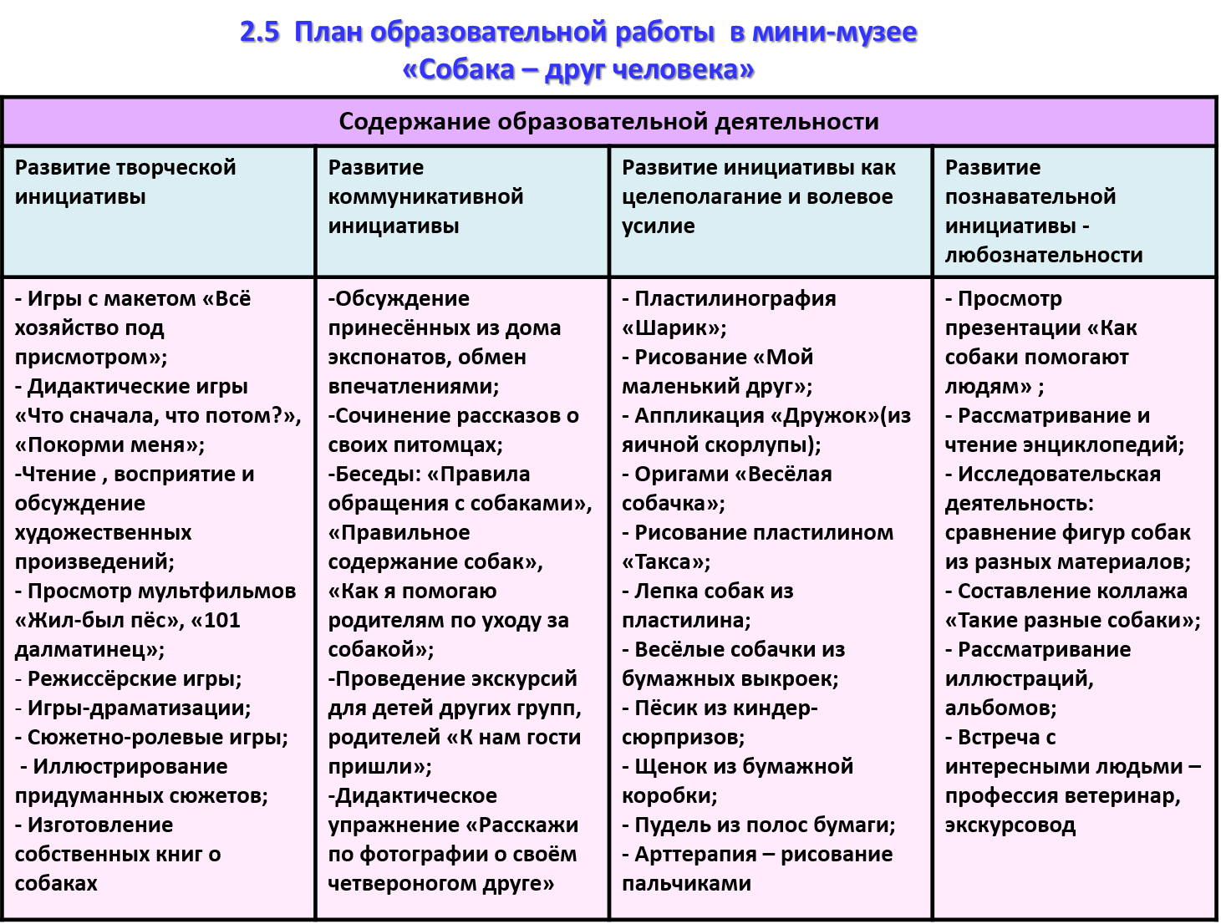

8. Ожидаемые результаты

Интегративные качества | Ожидаемый результат
Физически развитый | Проявляет интерес к участию в подвижных играх и физических упражнениях
Любознательный, активный | Проявляет разнообразные познавательные интересы:  -Активно участвует в создании мини-музея;  -Задаёт вопросы по теме для получения информации и самостоятельно ищет ответы на них;  -Участвует в разговорах во время рассматривания экспонатов, энциклопедий, иллюстраций; после просмотра слайдов;  -Берёт на себя роль экскурсовода в мини-музее;  -Активно участвует в непосредственно образовательной деятельности;
Эмоционально-отзывчивый | Слушая литературные произведения, выражает своё отношение к поступкам героев. С выражением читает стихи, песни. У детей сформировано гуманное, бережное отношение к домашним животным (собакам).
Овладевший средствами общения и способами взаимодействия с взрослыми и сверстниками | Делится с педагогами и другими детьми разнообразными впечатлениями, пытается высказать свою точку зрения, учится правильно формулировать свой ответ, используя все части речи
Способный управлять своим поведением и планировать свои действия на основе первичных ценностных представлений, соблюдающий элементарные общепринятые нормы и правила поведения | Проявляет умение договариваться со сверстниками в ходе коллективных дел: рассматривание иллюстраций, творческой деятельности, альбомов по теме.  Соблюдает элементарные общепринятые нормы поведения на улице, во время проведения экскурсий в мини-музее и посещения музея, библиотеки.
Способный решать интеллектуальные и личностные задачи (проблемы), адекватные возрасту | Умеет устанавливать последовательность событий, с которыми познакомился во время работы в мини-музее.  Проявляет желание участвовать в дидактических играх, творчески подходит к выполнению продуктивной деятельности.
Имеющий первичные представления о себе, семье, обществе (ближайшем социуме), государстве (стране), мире и природе | Знает о том, что в посёлке есть учреждения: краеведческий музей, библиотека, ветлечебница, в которых работают люди разных специальностей и где можно узнать ответы на интересующие вопросы
Овладевший универсальными предпосылками учебной деятельности: умениями работать по образцу и по правилу, слушать взрослого и выполнять его инструкции | Проявляет ответственность за выполнение поручений.  Умеет связно, последовательно и выразительно пересказывать небольшие рассказы.
Овладевший необходимыми умениями и навыками. У ребёнка сформированы умения и навыки (речевые, изобразительные, музыкальные, конструктивные и др.), необходимые для осуществления различных видов детской деятельности | Коммуникативные умения:  -Общение с людьми разных профессий;  -Общение детей между собой;  -Умение проводить экскурсии по мини-музею для детей других групп, для родителей  Конструктивные навыки:  Трудовые навыки: соблюдает необходимую последовательность действий, организует своё рабочее место, убирает за собой.

9. Интеграция образовательных областей
Образовательная  область | Задачи | Формы организации образовательной деятельности
Физическая культура | Формировать умения выполнять движения, согласуя их с другими детьми. | Физкультминутка «Добрый пёс».  Народные игры и забавы «Что мы делали, не скажем, а что делали, покажем».  Подвижная игра «Лохматый пёс».
Здоровье | Обеспечивать эмоциональное благополучие детей, использовать здоровьесберегающие технологии, развивать мелкую моторику рук. | Пальчиковая гимнастика «Пальчики гуляли – собаку увидали».  Арттерапия – рисование пальчиками собаки.  Гимнастика после сна «Собачки».  Игры с пазлами.
Безопасность | Закреплять проявления осторожности и осмотрительности, умение предвидеть простые последствия собственных действий, формировать правила личной безопасности в разных ситуациях. | Беседы:  «Правила обращения с собаками», «Правильное содержание собак».
Социализация | Создать условия для развития умения сотрудничать со сверстниками; воспитывать гуманное отношение к животным.  Познакомить с разными породами собак; формировать эмоционально-чувственное отношение к миру.  Развивать умение детей, общаться с детьми из других групп | Встреча с интересными людьми  - профессия ветеринар.  С-ролевая игра «Дом и домашние животные».  Экскурсия в краеведческий музей. Знакомство с профессией экскурсовода.  Просмотр презентаций для детей:  «Как собака помогает человеку».  Просмотр мультфильмов «Жил-был пёс», «101 далматинец».  Проведение экскурсий для детей других групп «К нам гости пришли».
Труд | Развивать умение планировать свою деятельность, формировать навык работы с бумагой, поощрять желание создавать что-либо по собственному замыслу. | Составление коллажа «Такие разные собаки».  Макет «Всё хозяйство под охраной».  Ручной труд:  Пёсик из киндер-сюрпризов  Пудель из полосок бумаги  Конструирование:  Весёлые собачки из бумажных выкроек  Щенок из бумажной коробки.
Коммуникация | Развивать связную речь, интонационную выразительность речи; умение составлять описательный и повествовательный рассказ | Обсуждение принесённых из дома экспонатов, обмен впечатлениями.  Сочинение рассказов о своих питомцах.  Дид. упражнение «Расскажи по фотографии о своём четвероногом друге».  Беседа «Как я помогаю родителям по уходу за собакой».  Игра с мячом «Какие породы собак ты знаешь?».  Разучивание стихов, пословиц, потешек, колыбельных песен о собаках.  Упражнения в словообразовании.
Познание | Развивать любознательность, интерес у детей.  Расширять кругозор.  Развивать наблюдательность, память, внимание, умение анализировать, делать выводы, устанавливать причинно-следственные связи | Просмотр презентации «Как собаки помогают людям».  Дидактические игры «Что сначала, что потом?», «Покорми меня», «Четвёртый лишний».  Рассматривание и чтение энциклопедий.  Наблюдение за собакой в природе.  Познавательный вечер «Сейчас узнаем».  Рассматривание иллюстраций, альбомов.  Исследовательская деятельность: сравнение фигур собак из разных материалов.  Создание мини-музея.
Чтение художественной литературы | Развивать умение, внимательно слушать произведение, отвечать на вопросы воспитателя по тексту, понимать главный смысл произведения, выделять поучительный момент. | Чтение, восприятие и обсуждение авторских произведений:  - З. Александрова «Дозор»  - С. Михалков «Мой щенок Трезор»  - В. Чаплина «Наш друг - собака»  - М. Пришвин «Как поссорились кошка с собакой»  - Е. Чарушин «Собака»  - Л. Слуцкая «Как бы мне назвать щенка»  - Л. Толстой «Пожарные собаки», «Лев и собачка»  - Русские сказки «Петух да собака», «Заюшкина избушка»  - К. Ушинский «Играющие собаки»  - Д. Хармс «Бульдог и таксик»  - Мордовская сказка «Как собака друга искала»  - И. Моравская «Мокрый щенок»  - М. Пришвин «Ярик»  - А. Барто «На заставе»
Художественное творчество | Развитие продуктивной деятельности детей.  Развитие творчества.  Умение выражать свои чувства. | Рисование «Мой маленький друг».  Аппликация «Дружок» из яичной скорлупы.  Пластилинография «Шарик».  Оригами «Весёлая собачка».  Рисование пластилином «Такса».  Лепка собак из пластилина.
Музыка | Пробуждать эмоциональную отзывчивость при восприятии музыки. | Прослушивание аудиозаписей  Ю. Мориц «Огромный собачий секрет», звуков природы, лай собак, рычание собак.  Разучивание песни «Пропала собака».

10. Работа с родителями.

Одним из важнейших условий формирования личности ребёнка является взаимодействие с семьями воспитанников.

Мини-музей – это эффективная форма совместной партнёрской деятельности детей, педагогов, родителей и социума.
Каждый мини-музей – результат общения, совместной работы воспитателя, детей и их семей. Родители должны быть активными участниками процесса совместной деятельности.

В основу совместной деятельности семьи и дошкольного учреждения заложены следующие принципы:
- единый подход к процессу воспитания ребёнка;

- открытость дошкольного учреждения для родителей;
- взаимное доверие во взаимоотношениях педагогов и родителей;
- уважение и доброжелательность друг к другу;
- дифференцированный подход к каждой семье;
- равно ответственность родителей и педагогов.
В своей работе я использую интерактивные формы и методы взаимодействия, способствующие развитию субъектной позиции родителей.
Этапы работы | Содержание
1 этап  Направлен на:  -раскрытие возможностей и способов своего педагогического образования;  -раскрытие возможностей развития своего ребёнка в условиях детского сада. | -Презентация  «Возрастные особенности детей 5-6 лет».  -Семинар «Мини-музей в детском саду и участие в нём родителей».  -Папка-передвижка «Роль совместной партнёрской деятельности взрослых и детей».  -Показ мультимедийных презентаций по теме.  -Сотрудничество с краеведческим музеем. Реализация программы «Я поведу тебя в музей»
2 этап  Нацелен на:  -развитие умения проектировать свой индивидуальный образовательный маршрут;  -индивидуальную программу развития своего ребёнка. | -Шпаргалки для родителей  -Этапы организации мини-музея  -Семейные стенгазеты
3 этап  Направлен на  развитие организационно-деятельностных способностей в процессе реализации проекта в системе работы ДОУ | Участие  -в пополнении мини-музея экспонатами;  -в подготовке компьютерных презентаций;  -в организации экскурсий в краеведческий музей;  -в создании мини-музея;  -в подборке фольклора (загадок, потешек, стихов, колыбельных песен) по теме мини-музея;  -в создании альбома «Разные породы собак»;  -в изготовлении поделок из разного материала (материи, ниток, ракушек, солёного теста, крупы)
4 этап  Направлен на развитие у родителей способности к самоанализу. | -Выставки семейного творчества;  -Обобщение опыта семейного воспитания:  - стенгазеты  - альбомы  - презентации

Совместное участие в деятельности помогает родителям стать заинтересованными участниками процесса развития своего ребёнка.
Такая работа способствует сплочению коллектива родителей, её результаты становятся очевидными, так как они материализуются в виде выставок и экспозиций с уникальными экспонатами, собранными или сделанными совместными усилиями.
Она даёт возможность больше общаться с ребёнком, развивать и поддерживать его творческую активность, создавать условия для его развития.

11. Мониторинг достижения детьми планируемых результатов
Объект мониторинга – определение уровня сформированности интегративных качеств, развития сфер инициативы.
Использовалась методика Н.О. Березиной (Программа «Успех»).
Основной формой педагогической диагностики является наблюдение.

Результаты обследования
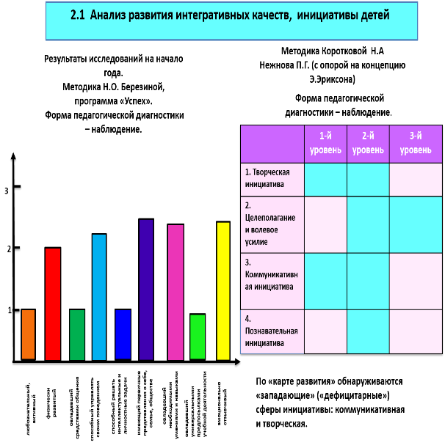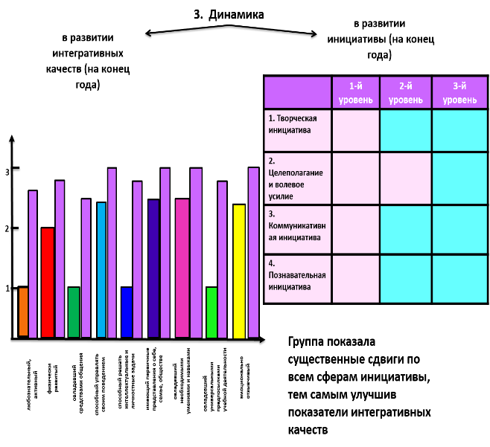
В конце года группа показала существенные сдвиги по всем сферам инициативы, тем самым улучшив показатели интегративных качеств.
12. Результаты работы
- У детей развился интерес к нетрадиционным способам продуктивной деятельности;
- Хорошее развитие получила режиссёрская игра;
- У детей повысился интерес к познавательной литературе, они стали чаще рассматривать энциклопедии, слушать познавательные рассказы, самостоятельно добывать информацию из разных источников, делиться ею со сверстниками;
- Увеличился процент родителей (с 30% до 80%) –активно участвующих в образовательном процессе;
- Укрепились связи с объектами социокультурного назначения (сотрудничество с краеведческим музеем);
- Реализуется дополнительная программа по духовно-нравственному и социальному развитию детей «Я поведу тебя в музей»
13. Выводы
- Чтобы деятельность детей приобрела осмысленность и развивающий эффект созданы условия для развития инициативы детей
- Эффективное использование в работе мини-музеев привело к позитивным изменениям в развитии собственной инициативы детей
- Участие детей в мини-музее способствовало развитию таких качеств личности, как активность, инициативность, любознательность, самостоятельность, отзывчивость, эмоционально-положительное отношение к познанию.
- Наблюдается личностный рост дошкольников, который выражается в стремлении к выполнению оригинальных творческих работ.
- Существенно изменились межличностные отношения дошкольников, дети приобрели опыт продуктивного взаимодействия, умение слышать другого и выражать своё отношение к различным сторонам реальности.
- Наблюдаются изменения в отношениях между детьми и родителями. Дети становятся интересными для родителей как партнёры по совместной деятельности.
- Небольшой музей в детском саду может стать началом большого пути человека в мир всемирной культуры, оказать влияние на формирование его личности, воспитать достойного гражданина.

Содержание:
1. Актуальность
2. Формирование инициативности как личностного качества в дошкольном возрасте
3. Средства развития инициативы
4. Условия развития инициативы
5. Сферы инициативы
6. Психолого-педагогическое обоснование представляемой технологии:
-характеристика мини-музеев;
- интегративный подход;
- системный подход;
- цели и задачи мини-музея;
- организация мини-музея
7. Развитие инициативности детей посредством создания мини-музея «Собака – друг человека»
8. Ожидаемые результаты
9. Реализация принципа интеграции
10. Работа с родителями
11. Мониторинг достижения детьми планируемых результатов
12. Результаты работы
13. Выводы
14. Литература

Литература

- 1.Н.А. Короткова «Образовательный процесс в группах детей старшего дошкольного возраста». М.: Линка-Пресс, 2007
- Н.А. Короткова, П.Г. Нежнов «Возрастные нормативы и наблюдение за развитием дошкольников». – Ребёнок в детском саду. – 2005. - №3,4.
- 3.КоротковаН.А. «Проблема дифференцированного подхода к образовательному процессу в детском саду». – Ребёнок в детском саду. – 2008. - №5.
- Короткова Н.А. «Пути гибкого проектирования образовательного процесса». – Ребёнок в детском саду. – 2008. - №6
- Н.А.Рыжова, Л.В. Логинова, А.И. Данюкова «Мини-музей в детском саду», Москва, «Линка-Пресс», 2008 г.
- «Самостоятельная деятельность дошкольников в мини-музее ДОУ» Н.И. Левшина, О.В. Захарова. – Управление. – 2012. - №5
- Л.В. Пантелеева «Музей и дети», изд. Дом «Карапуз, Москва 2000 г.»
- Выготский Л.С. Воспитание умственной активности у детей дошкольного возраста. - М., 1983 г.
- Березина Н.О. Успех. Мониторинг достижения детьми планируемых результатов. – М., Просвещение, 2011 г.

